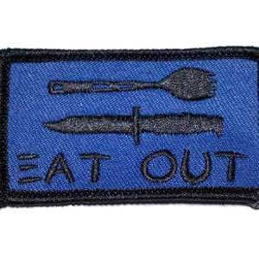
Kære junior spejder så er vi ved og være færdig med mærket eat out, mad over bål 12 gange.
Lørdag d. 15. august 2020 skal vi lave mad en over bål for 12 gang. Alle der har været med 12 gange vil få udleveret et mærke til uniformen.
Praktisk info.
Møde sted er friluft zonen ved Herlufmagle. Adresse Sletskovvej 5 4160 Herlufmagle
Møde tid er kl. 9.00 slutter samme sted kl. 21.30
Denne dag skal vi lave fest måltid og servere for jeres familie.
Til dem som skal komme og spise vil fest måltidet blive serveret kl. 18.00
Husk selv tallerken bestik, til at spise af.
Gratis for spejderne. Alle andre betaler 50 kr. pr. deltager. Tilmelding skal ske via hjemme siden.
Tilmelding senest den. 10. august.
Skulle nogen have spørgsmål kan de stilles til Sztuk på sms 25 77 99 42
Skulle der være spejder som ikke har været med alle 12 gange er de og deres familie også velkommen til og deltage.
Spejder hilsen Juniorer teamet.
